Разминка 1.
Поворачивание головы. Станьте прямо ровно держа голову, подбородок параллельно полу. Сделайте по 10 поворотов головы сначала вправо, а затем влево максимально далеко, но без резких движений.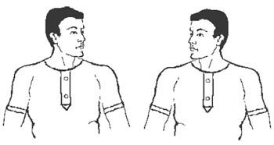
- Наклоны головой. Сделайте 10 кивков головой вперед, дотягиваясь подбородком к груди. То же количество повторений сделайте, плавно наклоняя голову назад. Сделайте наклоны в стороны.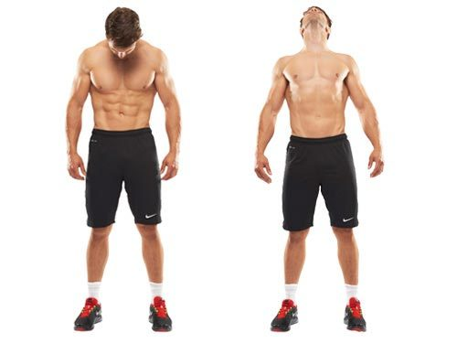
- Вращение головой. Сделайте 10 -20 круговых движений головой по часовой стрелке, и в обратном направлении.
Разминка мышц плеч и рук:
- Вращение плечами. Выполните вращение плечами, поднимая их вверх и подавая вперед. Поднимая плечи вверх и назад по кругу, проделайте упражнение в обратном направлении по 20 раз.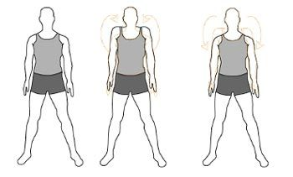
- Махи руками. Сделайте 20 вращений прямыми руками вперед, а потом в обратную сторону. Для развития координации можно разнообразить упражнение, проделывая круговое движение одной из рук вперед, а другой назад.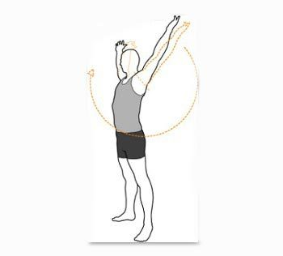
- Вращение предплечий. Вытяните руки по сторонам и сделайте вращение в локтевом суставе предплечьями в средину и наружу 15-20 повторений.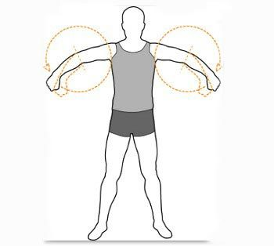
- Вращение кисти. Сцепите замком кисти рук и выполните вращения кистями в обе стороны по 30 секунд.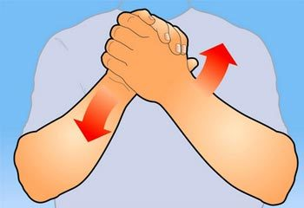
Разминка грудных и спинных мышц:
Разведение рук. Станьте прямо, согнутые в локтях руки расположите перпендикулярно туловищу на уровне груди. Отведите плечи максимально назад, разгибая локти рук, одновременно поворачиваясь в сторону, стараясь сомкнуть лопатки.
Вернитесь в начальную стойку и возобновите движения с поворотом в противоположную сторону.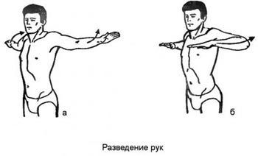
Разминка поясницы:
- Повороты туловища. Упражнение выполняется из стойки с ровной спиной, ногами, расположенными на уровне плеч и разведенными в сторону руками. Сделайте повороты туловища сначала вправо 10 раз и столько же влево. Таз необходимо удерживать неподвижно, не задействуя его в поворотах.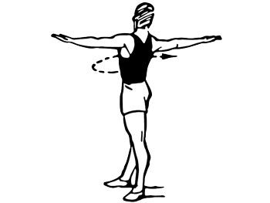
- Круговые движения туловищем. Сделайте вращение туловищем по часовой стрелке, наклоняясь по ходу движения вперед, вправо, назад и влево. Повторите по 10 вращений в каждую сторону. Таз, как и в предыдущем упражнении, остается неподвижным.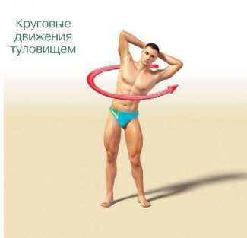
- Вращение тазом. Станьте прямо, руки для удобства поставьте на пояс. Выполните вращательные движения тазом по часовой стрелке и в обратном направлении по 10 раз.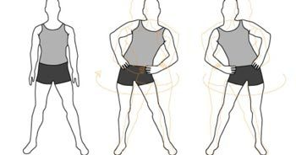
- Наклоны. Сделайте по 10 наклонов вперед, назад, вправо и влево без сгибания ног.
Разминка ног:
- Подъем на носки. В положении стоя, максимально поднимитесь на носки, удерживая равновесие.
- Вращение ног. Стоя поднимите ногу перпендикулярно туловищу, согнув ее колене. Выполните по 20 вращений в обе стороны для каждой ноги, стараясь удерживать колено неподвижно.
- Вращение стопы. Перенесите точку опоры на одну ногу. Приподнимите пятку другой ноги и, не отрывая носок от поверхности пола, выполните вращения стопой по 20 раз в разные стороны. Смените ноги.
- Ходьба на месте. Маршируйте, стараясь максимально высоко поднимать ноги.

Комплекс разминочных упражнений на растяжку
- Держа спину ровной, наклоните максимально голову к груди, удерживая ее так 3 – 5 секунд. Растягиваются задние мышцы шеи.
- Плавно запрокиньте голову, пытаясь посмотреть через верх назад. Спина должна оставаться ровной. Зафиксируйтесь на тот же промежуток времени.
- Из того же положения стоя, держа голову ровной, медленно поверните шею вправо сколько сможете, удерживая ее там 3- 5 секунд. Так же и в противоположную сторону.
- Наклоните голову вправо, стараясь положить ее на плече. Для большего эффекта можно взять голову правой рукой, слегка придавливая к плечу на несколько секунд. То же проделайте к левому плечу. Этим упражнением, кроме шеи прорабатывается трапециевидная мышца.
- Стоя соедините за спиной пальцы обеих рук в замок. Медленно поднимайте прямые руки вверх. Старайтесь держать спину ровной, не допуская наклоны вперед. При правильном выполнении ощущается растяжка грудных мышц, трицепса и немного в меньшей мере бицепса и спинных мышц.
- Заведите за голову согнутую в локтевом суставе правую руку, касаясь лопаток. Ладонью другой руки возьмите локоть заведенной за спину руки, надавливая на нее. Удерживайте в таком состоянии ее около 5 секунд, смените руки. Этим упражнением растягивается трицепс.
- Сделайте вращения плечами вперед и назад 8-10 раз, стараясь делать медленные движения, используя максимальную амплитуду.
- Станьте прямо, с поднятой вверх правой рукой, а другую поставьте на пояс. Наклонитесь максимально влево. Потянитесь в таком наклоне несколько секунд и повторите наклоны в противоположную сторону.
- Возьмите перед собой левую руку правой в области локтя и подтяните вправо. Задержитесь в таком положении и смените руки.
- Из положения стоя сделайте по 10 круговых движений тазом в обе стороны.
- Поставьте ноги вместе, а руки на колени. Сделайте по 10 вращательных движений коленьями в одну сторону, а затем в другую.
- Станьте ровно, ноги приблизительно на уровне плеч. Шагните назад правой ногой, сгибая левую ногу в коленном суставе. Задержитесь в таком выпаде несколько секунд. Повторите по 8- 10 раз для обеих ног. Выпады направлены для разминки ног и ягодиц.
Тоже упражнение можно проделать, делая выпад с шагом вперед.
- Из положения стоя подтяните согнутую в колене ногу, взяв ее за голеностоп. Задержитесь в таком положении на 5 секунд. Опустите поднятую ногу и повторите для другой ноги. Растягиваются и разогреваются мышцы бедра.

